學長修改CGR-SPLINE地方

1. 新增Refmatrix 用途在於防止同樣的點再花費相同樣本下去計算。

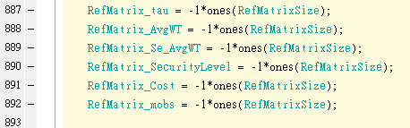

1. 將原本的mk修改成mobs，因原程式在呼叫oracle後，若該點位在bounds外將不進行模擬，但mk會紀錄在ncalls裡面。更改為mobs，初始值設為0，若該點落在bounds外，則不進行模擬，最後mobs為0，所以沒進行模擬就不增加ncalls。

